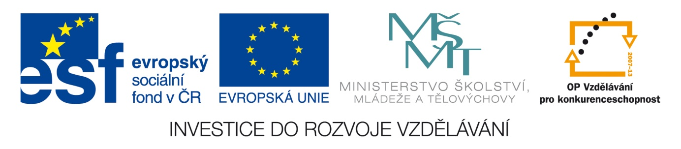

Název školy: Střední průmyslová škola, Ostrava - Vítkovice, příspěvková organizace

Autor: Ing. Vlasta Švachová

Datum: 2. 7. 2012

Název: VY_32_INOVACE_9.3.19

Číslo projektu: CZ.1.07/1.5.00/34.0125

Téma:  **Dokumenty související s prací konanou mimo pracovní poměr – pracovní list**

Anotace: Pracovní list slouží k procvičování sestavení dohod související s pracemi konané

mimo pracovní poměr. Žáci interaktivně, ústně i písemně procvičují dané učivo.

**Dohoda o provedení práce**

DOHODA O PROVEDENÍ PRÁCE

Zaměstnavatel:

se sídlem v

a pracovník

narozen  rodinný stav

zaměstnání

trvalý pobyt

občan. průkaz evid. čís. rodné číslo

uzavírají podle § 232 tuto

dohodu o provedení práce

1. Sjednaný pracovní úkol:

2. Sjednaný rozsah práce (pracovního úkolu) v hodinách celkem:

3. Pracovní úkol bude poveden do:

4. Předmět pracovního úkolu:

5. Sjednaná odměna:



6. Odměna za provedení pracovního úkolu je splatná po dokončení a odevzdání

práce.

7. Další sjednané podmínky (§ 233 odst. 2 písm. e) zákoníku práce:

V ...................................... dne ..........................

...................................................... .....................................…..................

podpis pracovníka razítko organizace a podpis pracovníka

oprávněného jednat jejím jménem

Př.

Vypracujte dohodu o provedení práce na svou osobu na počítači. K jejímu sestavení použijte dané tyto data: Váš zaměstnavatel: Ing. Adam Tichý, Radní 3, 702 00 Ostrava, úkol přepsání databáze adres odběratelů a dodavatelů, daný pracovní úkol je vyměřen na 70 hodin, termín splnění pracovního úkolu je 20. duben 2012, pracovník provede pracovní úkol osobně, sjednaná odměna: 8.600,- Kč

převodem na účet číslo 82643259/5100. Pracovní dohoda bude podepsána 25. března 2012.

**Dohoda o pracovní činnosti**

DOHODA O PRACOVNÍ ČINNOSTI

Zaměstnavatel:

se sídlem v

a pracovník

narozen  rodinný stav

zaměstnání

trvalý pobyt

občanský průkaz rodné číslo



uzavírají podle § 232 zákoníku práce tuto

dohodu o pracovní činnosti

1. Sjednaný pracovní úkol:

2. Sjednaný rozsah práce (pracovního úkolu) v hodinách celkem:

3. Pracovník provede pracovní úkol:

4. Sjednaná odměna:

5. Odměna za provedení pracovního úkolu je splatná po dokončení a realizování dané činnosti

6. Další sjednané podmínky (§ 233 odst. 2 písm. e) zákoníku práce:

V ...................................... dne ..........................

...................................................... .....................................…..................

podpis pracovníka razítko organizace a podpis pracovníka

oprávněného jednat jejím jménem

Př.

Vypracujte dohodu o pracovní činnosti na svou osobu na počítači. K jejímu sestavení použijte dané tyto data: Váš zaměstnavatel: Ing. Jana Koutná, Potoční 2, 702 00 Ostrava, úkol: kurz daňové evidence, daný pracovní úkol je vyměřen na 60 hodin měsíčně, termín splnění pracovního úkolu je datován od 1. 6. 2012 - 30. 9. 2012, pracovník provede pracovní úkol osobně, sjednaná odměna:

36 000,- Kč převodem na účet číslo 92643259/5100. Pracovní dohoda bude podepsána 25. května 2012.